ФЕДЕРАЛЬНОЕ АГЕНТСТВО ЖЕЛЕЗНОДОРОЖНОГО ТРАНСПОРТА
Федеральное государственное бюджетное образовательное учреждение
высшего образования
«Петербургский государственный университет путей сообщения
Императора Александра I»
(ФГБОУ ВО ПГУПС)

Кафедра «Логистика и коммерческая работа»

ПРОГРАММА
производственной практики «ПРАКТИКА ПО ПОЛУЧЕНИЮ ПРОФЕССИОНАЛЬНЫХ УМЕНИЙ И ОПЫТА ПРОФЕССИОНАЛЬНОЙ ДЕЯТЕЛЬНОСТИ (В ТОМ ЧИСЛЕ ТЕХНОЛОГИЧЕСКАЯ ПРАКТИКА)» (Б2.П.2)
для направления
38.04.02 «Менеджмент»
по магистерской программе «Логистика»
Форма обучения – очная, заочная

Санкт - Петербург
2018

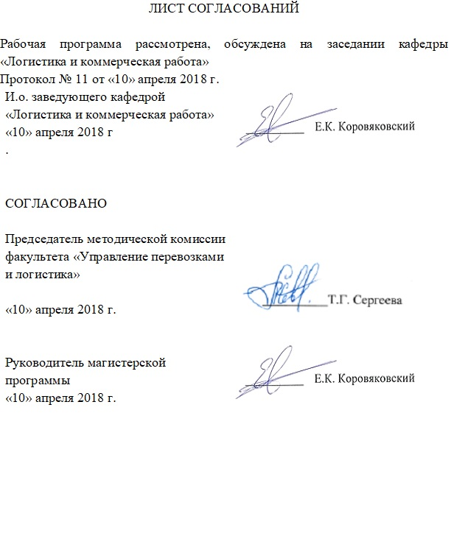

- Вид практики, способы и формы её проведения

Программа составлена в соответствии с ФГОС ВО, утвержденным приказом 322 от 30.03.2015 по направлению 38.04.02 «Менеджмент» по производственной практике «Практика по получению профессиональных умений и опыта профессиональной деятельности (в том числе технологическая практика)».
Вид практики – производственная
Тип практики: технологическая – практика по получению профессиональных умений и опыта профессиональной деятельности (в том числе технологическая практика).
Способ проведения практики – стационарная, выездная.
Практика проводится дискретно по видам практик путем выделения в календарном учебном графике непрерывного периода учебного времени для проведения технологической практики
Производственная практика по получению профессиональных умений и опыта профессиональной деятельности (в том числе технологическая практика) проводится на предприятиях и научно-исследовательских подразделениях железнодорожного транспорта, транспортного строительства в отделах логистики предприятий, логистических центрах других отраслей экономики, а также в структурных подразделениях университетского комплекса соответствующих направлению подготовки, в студенческих производственных отрядах.
Задачей проведения производственной практики по получению профессиональных умений и опыта профессиональной деятельности (в том числе технологической практики) является закрепление теоретических и практических знаний в области применения и развития технологий, полученных обучающимися при изучении профессиональных и специальных дисциплин, а также приобретение профессиональных навыков и умения работы при внедрении инновационных технологий.

2. Перечень планируемых результатов обучения при прохождении практики, соотнесенных с планируемыми результатами освоения основной профессиональной образовательной программы
Планируемыми результатами прохождения практики является приобретение знаний, умений, навыков и опыта деятельности.
В результате прохождения практики, обучающийся должен:
ЗНАТЬ: организацию технологии работы предприятия, функции структурных подразделений предприятия, взаимосвязь и особенности оперативного планирования подразделений предприятия.
УМЕТЬ: обеспечить технологию организации централизованного завоза и вывоза груза авто и железнодорожным транспортом, обеспечить работу пунктов коммерческого осмотра поездов и вагонов, пунктов подготовки вагонов к перевозкам.
ВЛАДЕТЬ:
- навыками обоснования целесообразности технологических решений в конкретных условиях производства;
- методами контроля и пользоваться ими;
- навыками работы в информационных системах управления;
- навыками представления информации, формирования и оформления отчетов по практике.
ОПЫТ ДЕЯТЕЛЬНОСТИ: (в соответствии с компетенциями по видам деятельности)
- опыт аналитической деятельности;
- опыт научно-исследовательской деятельности.

Обосновывать целесообразность технологических решений в конкретных условиях производства, владеть методами контроля и пользоваться ими.
Приобретенные знания, умения, навыки и/или опыт деятельности, характеризующие формирование компетенций, осваиваемых при прохождении данной практики, позволяют решать профессиональные задачи, приведенные в соответствующем перечне по видам профессиональной деятельности в п. 2.4 основной профессиональной образовательной программы (ОПОП)

Прохождение практики направлено на формирование следующих профессиональных компетенций (ПК), соответствующих виду профессиональной деятельности, на который ориентирована программа магистратуры:
Аналитическая деятельность:
способностью использовать количественные и качественные методы для проведения прикладных исследований и управления бизнес-процессами, готовить аналитические материалы по результатам их применения (ПК -4);
Научно-исследовательская деятельность:
способностью представлять результаты проведенного исследования в виде научного отчета, статьи или доклада (ПК-7);
способностью обосновывать актуальность, теоретическую и практическую значимость избранной темы научного исследования (ПК -8);
способностью проводить самостоятельные исследования в соответствии с разработанной программой (ПК -9);
Область профессиональной деятельности обучающихся, освоивших данную практику, приведена в п. 2.1 ОПОП.
Объекты профессиональной деятельности обучающихся, освоивших данную практику, приведены в п. 2.2 ОПОП.

3. Место практики в структуре основной профессиональной образовательной программы

Практика по получению профессиональных умений и опыта профессиональной деятельности (в том числе технологическая практика) (Б2.П.2) относится к Блоку 2 «Практики» и является обязательной.

4. Объем практик и ее продолжительность

Практика предусмотрена во 3 семестре для очной формы обучения и на 2 курсе для заочной формы обучения.

Для очной формы обучения:
Вид учебной работы | Всего часов | Семестр
Вид учебной работы | Всего часов | 3
Форма контроля знаний | Э | Э
Общая трудоемкость: час / з.е. | 216/6 | 216/6
Продолжительность практики: неделя | 4 | 4

Для заочной формы обучения:
Вид учебной работы | Всего часов | Курс
Вид учебной работы | Всего часов | 2
Форма контроля знаний | Э | Э
Общая трудоемкость: час / з.е. | 216/6 | 216/6
Продолжительность практики: неделя | 4 | 4

5. Содержание практики
Первая неделя: прохождение инструктажа по ТБ, определяется задание на практику, осуществляется подбор материала и литературы для решения поставленных задач, знакомство со спецификой предприятия и его структурой, организацией производства и взаимодействием всех подразделений предприятия.
Вторая неделя: изучение технологию работы подразделений предприятия, методов и способов контроля, контроля и методов воздействия на дебиторскую задолженность.
Третья неделя: изучение нормативных документов по технологии работы работников изучаемых подразделений, изучение и апробация исполнения некоторых должностных обязанностей менеджера отдела логистики.
Четвертая неделя: изучение на практике технологии исполнения рабочих обязанностей. Оформление документов, анализ экономических показателей изучаемого подразделения, подбор материала для написания отчета.

6. Формы отчетности

По итогам практики обучающимся составляется отчет с учетом индивидуального задания, выданного руководителем практики от Университета.
Структура отчета по практике представлена в фонде оценочных средств.
После прибытия на предприятие и оформления направления на практику в отделе кадров (отделе управления персоналом), обучающийся направляет в электронном виде отсканированное направление на практику с отметкой о прибытии в адрес руководителя по практике кафедры, ответственной за организацию практики. После завершения практики, предприятие ставит отметку об убытии с практики в направлении на практику.
Направление на практику с отметками предприятия о прибытии и убытии обучающегося на практику, сдается на кафедру, ответственную за организацию практики.

7. Фонд оценочных средств для проведения промежуточной аттестации обучающихся по практике

Фонд оценочных средств по практике является неотъемлемой частью программы практики и представлен отдельным документом, рассмотренным на заседании кафедры «Логистика и коммерческая работа» и утвержденным заведующим кафедрой.

8. Перечень основной и дополнительной учебной литературы, нормативно-правовой документации и других изданий, необходимых для проведения практики

8.1 Перечень основной учебной литературы, необходимой для прохождения практики
1. Требования к оформлению курсовых и дипломных проектов: учебно-методическое пособие / В.В. Ефимов. – СПб.: ПГУПС, 2012.- 46с.
2. Коровяковский, Е.К. Международная логистика: учебное пособие/ Е.К. Коровяковский, Ю.В. Коровяковская. – СПб: ПГУПС, 2011. – 49 с.
3. Юдникова Е.С. Коммерческая деятельность. Часть 1: Учебное пособие.- СПб, ПГУПС, 2014, 34 стр.

8.2 Перечень дополнительной учебной литературы, необходимой для прохождения практики
Маликов, О.Б. Английская терминология по логистике [Текст] : учеб. пособие / О. Б. Маликов, Е. А. Афанасьева. - СПб. : ПГУПС, 2011. - 59 с.
Киреева Г.И., Курушин В.Д., Мосягин А.Б., Нечаев Д.Ю., Чекмарев Ю.В. Основы информационных технологий: учебное пособие.—М.: ДМК Пресс,2010.-272 с. http://e.lanbook.com/books/element.php?pl1_id=1148

8.3 Перечень нормативно-правовой документации, необходимой для прохождения практики
1. Должностные инструкции для работников массовых профессий.
2. Техническо-распорядительный акт станции.
3. Технологический процесс работы станции.
4. Местные инструкции на объектах производственной практики.

8.4 Другие издания, необходимые для прохождения практики
При освоении данной дисциплины другие издания не используются.

9. Перечень ресурсов информационно-телекоммуникационной сети «Интернет», необходимых для прохождения практики

- Личный кабинет обучающегося и электронная информационно-образовательная среда. [Электронный ресурс]. – Режим доступа: http://sdo.pgups.ru / (для доступа к полнотекстовым документам требуется авторизация).
- Электронно-библиотечная система ЛАНЬ [Электронный ресурс]. Режим доступа: https://e.lanbook.com (для доступа к полнотекстовым документам требуется авторизация)
- Электронная библиотека ЮРАЙТ. Режим доступа: https://biblioline.ru/ (для доступа к полнотекстовым документам требуется авторизация).
- Электронно-библиотечная система ibooks.ru («Айсбукс»). Режим доступа: https://ibooks.ru/home.php?routine=bookshelf (для доступа к полнотекстовым документам требуется авторизация)
- Электронная библиотека «Единое окно к образовательным ресурсам». Режим доступа: http://window.edu.ru - свободный

10. Перечень информационных технологий, используемых при проведении практики, включая перечень программного обеспечения и информационных справочных систем

Системой информационного обеспечения практики предусматриваются использование единой автоматизированной информационной системы управления Университета (ЕАИСУ) для учета прохождения практики обучающимися.
Перечень информационных технологий, используемых при прохождении практики:
- технические средства (компьютерная техника, наборы демонстрационного оборудования);
- методы обучения с использованием информационных технологий (демонстрация мультимедийных материалов и т.д.);
- электронная информационно-образовательная среда Петербургского государственного университета путей сообщения Императора Александра I [Электронный ресурс]. Режим доступа: http://sdo.pgups.ru.
Дисциплина обеспечена необходимым комплектом лицензионного программного обеспечения, установленного на технических средствах, размещенных в специальных помещениях и помещениях для самостоятельной работы: операционная система Windows, MS Office.

11. Описание материально-технической базы, необходимой для проведения практики

Материально-техническая база обеспечивает проведение всех видов учебных занятий, предусмотренных учебным планом по данному направлению подготовки магистров и соответствует действующим санитарным и противопожарным нормам и правилам.
Она содержит:
- помещения для проведения лекционных и практических занятий (занятий семинарского типа), курсового проектирования, укомплектованных специализированной учебной мебелью и техническими средствами обучения, служащими для представления учебной информации большой аудитории (маркерной доской, мультимедийным проектором и другими информационно-демонстрационными средствами). В случае отсутствия в аудитории технических средств обучения для предоставления учебной информации используется переносной проектор и маркерная доска (стена). Для проведения занятий лекционного типа используются учебно-наглядные материалы в виде презентаций, которые обеспечивают тематические иллюстрации в соответствии с рабочей программой дисциплины;
- помещения для проведения групповых и индивидуальных консультаций;
- помещения для проведения текущего контроля и промежуточной аттестации;
- помещения для самостоятельной работы (4.108-1, 4.108-2а) оснащены компьютерной техникой с возможностью подключения к сети "Интернет" с обеспечением доступа в электронную информационно-образовательную среду.
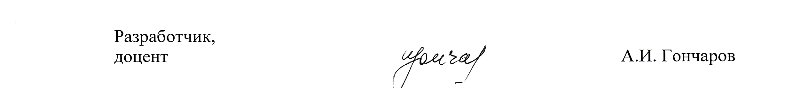

Разработчик,
доцент А.И. Гончаров

